

RRC Petticoat, Ramnestweg 14, 73529 Schwäbisch Gmünd
Tel. 07171/42053 * e-mail: elke.peischl@petticoat-club.de

*** 192 Mitglieder am 1. Januar 2005 ***

Jahresrückblick 2004
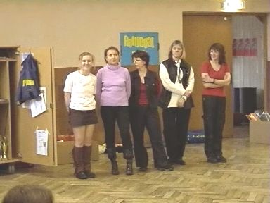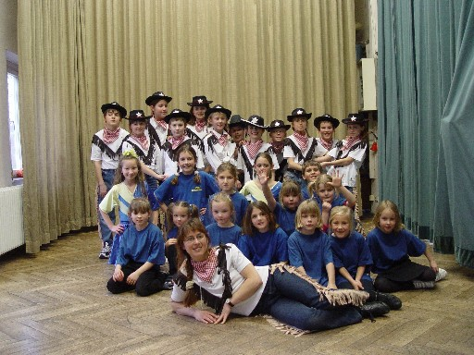
Gleich zu Beginn des Jahres 2004: Mitgliederversammlung/Jahresfeier Petticoat
Bild 1: die Mitglieder und Gäste / Bild 2: die Trainer / Bild 3: die Gruppe aus Spraitbach


Im März absolvierten zum erstenmal die Boogie Woogie Paare ihr Tanzabzeichen in Bronze


Die Guns'n Kisses in Barnsley im Juli

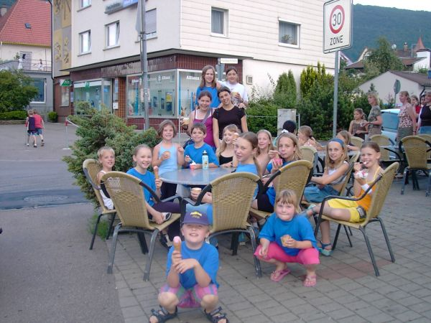
Die Jumping Kids aus Heubach beim Eisessen und in Pommertsweiler, einer ihrer Auftritte - Juli 2004


Sommerfest Ende Juli, die Absolventen der Rock'n'Roll Tanzabzeichen

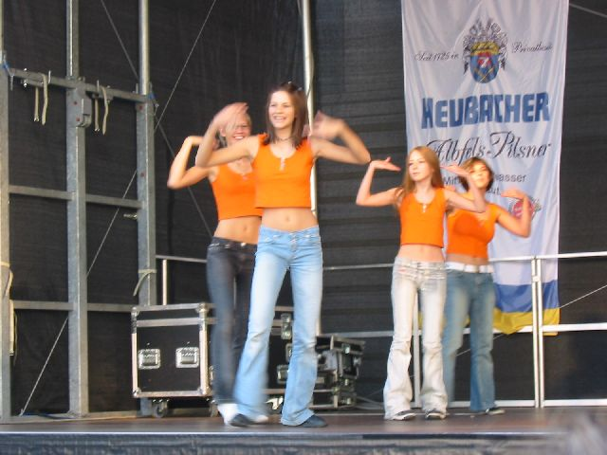
Beim Gmünder Herbst im September - die HipHop Girls beim Auftritt

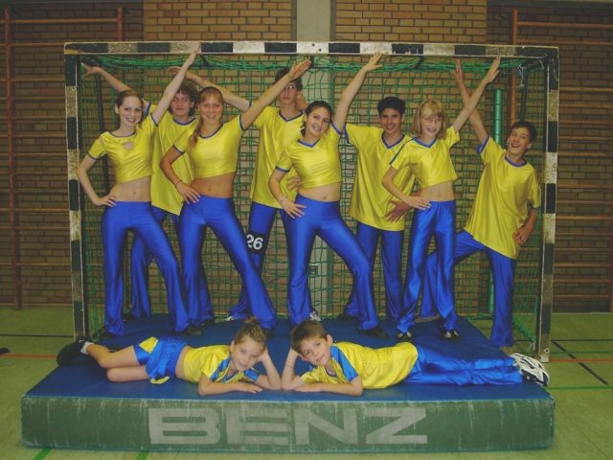
Im Oktober in Laupheim: die Straßdorfer, Heubacher und Alfdorfer Paare bei einem Breitensporturnier

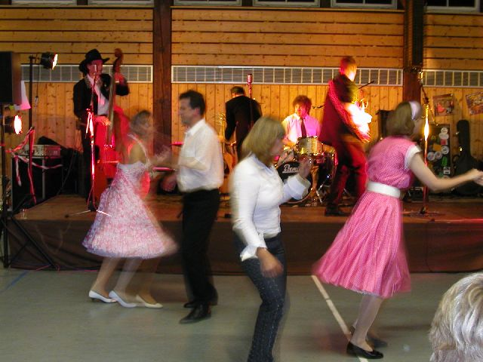
Boogie Woogie workshop und Party im Oktober

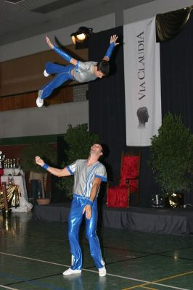
Sylvia Reuter und Erich Holzer hatten ein erfolgreiches Turnierjahr - beste Platzierung:
1. Platz bei den Böblinger Herbstmeisterschaften


Unschlagbar: Helga und Erich Arnet wurden mit dem Wilden Süden u.a. Europameister, Deutsche Meister und....
zum 6. mal in Folge WELTMEISTER

Was ist los im Januar ?

Auftritt am 8. Januar in Wasseralfingen bei der Jahresfeier des Sportverbandes
***
Sportlerball am 14. Januar im Stadtgarten Schwäb. Gmünd mit Auftritt unserer Rock'n'Roller
***
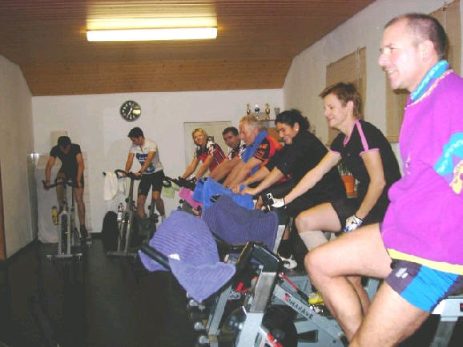
Unsere Spinning - Stunden:
dienstags um 20 Uhr
mittwochs für EINSTEIGER um 20.30 Uhr
donnerstags um 18.45 Uhr und um 20 Uhr
freitags um 19 Uhr und um 20 Uhr

***
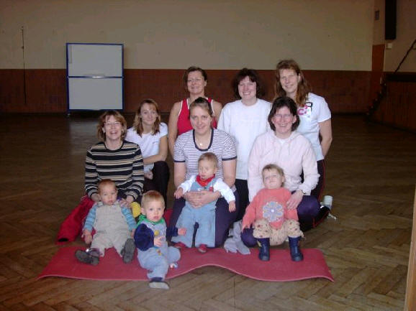
Mittwoch morgens um Zehn:
Die Mütter - zum Teil mit Kindern - kommen zum "Aerobic und Bauch-Beine-Po Gymnastik"
***

Die Geburtstagskinder des Monats Januar

02.01. Carolin Jaszkowic, aktives Mitglied in Straßdorf, wird 14 Jahre jung
02.01. Jürgen Bieber, passiver Ex-Rock'n'Roller feiert 38 Lebensjahre
03.01. Sylvia Reuter, Rock'n'Roll-Ass aus Biberach, kann 34 Jahre feiern
04.01. Melanie Maier, "guns'n kisses" Tänzerin und Coach in Lindach, hat ihren 23. Geburtstag
04.01. Chantal Sachsenmaier von den "Hot Socks" Lindach feiert ihren 11. Geburtstag
06.01. Marianna Jahn, Hobby-Tänzerin und Coach in Straßdorf, kann 20 Lebensjahre feiern
06.01. Alisa Pavel, "Mini-Tänzerin" in Straßdorf, wird erst 7 Jahre alt
09.01. Jürgen Löhn, passiver Ex-Turniertänzer und 3-facher Vater feiert 36 Lebensjahre
10.01. Robin Arnet, talentierter Sohn unseres Weltmeisterpaares, hat seinen 8. Geburtstag
14.01. Kathrin Burkhardt von den Heubacher "Jumping Kids" wird erst 6 Jahre alt
17.01. Julia Zenger von der Spraitbacher Truppe feiert 10 Lebensjahre
19.01. Yvette Altendorf, ebenfalls von Spraitbach, kann 8 Jahre feiern
19.01. Deborah Bäuml von den "Hot Socks" Heubach hat ihren 15. Geburtstag
21.01. Melissa Labella, wieder von der Spraitbacher Ecke, feiert 10 Lebensjahre
22.01. Christa Kündiger, unermüdliche Boogie-Tänzerin, kann auf 51 Lebensjahre zurückblicken
25.01. Jennifer Abele, Rock'n'Rollerin in Straßdorf, hat ihren 13. Geburtstag
27.01. Cathrin Moser von den Taerobic girls wird Volljährig
27.01. Marina Schort, Rock'n'Roll Tanzmaus, feiert die Schnapszahl 44
29.01. Gerlinde Maier, unser Profi für Coaching Kids, kann 45 Lebensjahre feiern
30.01. Ute Schindler, Rolling Stone bei den "guns'n kisses", hat ihren 36. Geburtstag
31.01. Vanessa Jänsch aus Spraitbach ist die letzte im Januar und wird erst 6 Jahre alt
www.petticoat-club.de

